Урок №08. **Що таке план місцевості. Практична робота .Екскурсія .**

**Мета**: поглибити знання про план місцевості, його особливості, умовні знаки; формування практичних навичок роботи з умовними знаками плану; розвиток первинних умінь з орієнтування за допомогою плану місцевості, формування вміння працювати в групі, виховання толерантного ставлення однокласників, формування навичок самооцінювання.

**Обладнання**: мультимедійний комплект

**Хід уроку**

1. **Організація класу.**

*Слайд 2.* Організація класу.

*Весела пісенька дзвіночка*

*Нагадала про урок.*

*Я бачу ваші милі личка*

*І очі з безліччю думок.*

*Ми помандруєм в світ чудовий,*

*Що природою звуть*

*Та лиш кмітливість і увагу*

*З собою взяти не забудь.*

*Слайд 3.* Ранкове коло.

*Слайд 4.* Фенологічні спостереження.

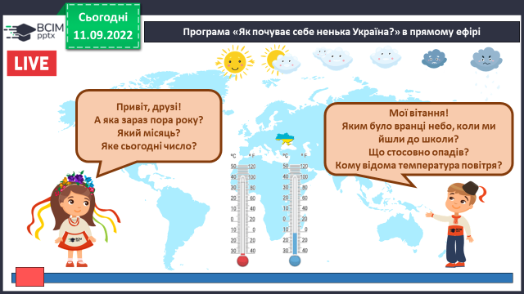

*Слайд 5.* Вправа для очей.

<https://www.youtube.com/watch?v=lQBfNW6INmc>

1. **Мотивація навчальної діяльності.**
2. **Актуалізація опорних знань.**

*Слайд 6.* Пригадуємо.

*Для чого потрібні карти?*

*Що позначають на картах?*

*Що таке умовні знаки? Що означає*

*вміти «читати» карту?*

1. **Вивчення нового матеріалу.**

*Демонстрація навчальної презентації.*

*Слайд 7.* Робота з підручником на с.24

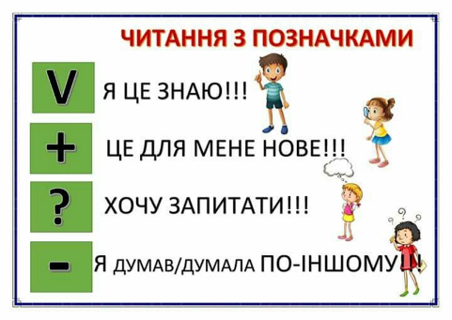

[*https://www.youtube.com/watch?v=iWIhgTl5NzM*](https://www.youtube.com/watch?v=iWIhgTl5NzM)

*Слайд 8.* Словникова робота.

***План місцевості – зменшене узагальнене зображення невеликої ділянки земної поверхні за допомогою умовних знаків.***

*Слайд 9.* Розгляньте зображення. Чим план місцевості відрізняється від малюнка?

***Розгляньте зображення у підручнику. Чим план місцевості відрізняється від малюнка? ***

*Слайд 10.* Робота з підручником на с.25-26.

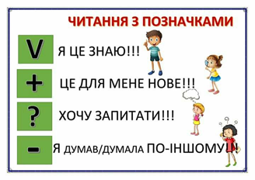

*Слайд 11.* Практичне завдання.

Розгляньте у шкільному атласі умовні знаки плану місцевості. Що ними позначають?

*Слайд 12.* Відгадайте загадку.

*Держави без людей, міста без будівель,*

*ліси без дерев,*

*моря без води. Що це?*

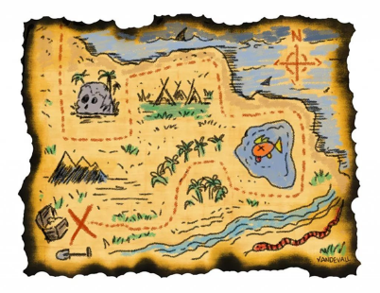

*Слайд 13.* Рухлива вправа.

<https://www.youtube.com/watch?v=kTDq1HgzSmM>

*Слайд 14.* Поміркуйте і дайте відповідь на питання.

**Чим план відрізняється від карти?**

*Слайд 15.* Практичне завдання.

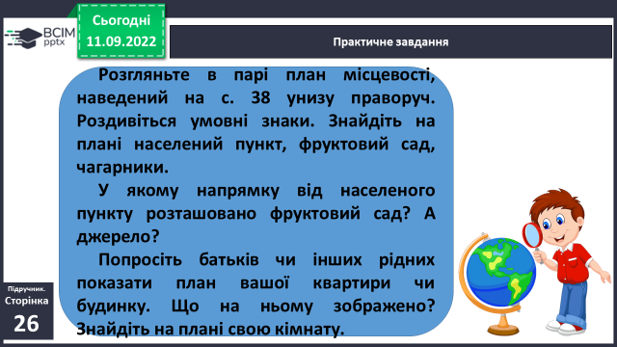

*Слайд16.* Робота в групі.

***Накресліть у групі план власної кімнати. Придумайте умовні позначення для об’єктів, які є у класі, та розмістіть їх на плані.***

*Слайд17.* Фізкультхвилинка

[*https://www.youtube.com/watch?v=3suQb7il4kM&t=26s*](https://www.youtube.com/watch?v=3suQb7il4kM&t=26s)

1. **Закріплення вивченого.**

*Слайд18.* Робота в зошитах.

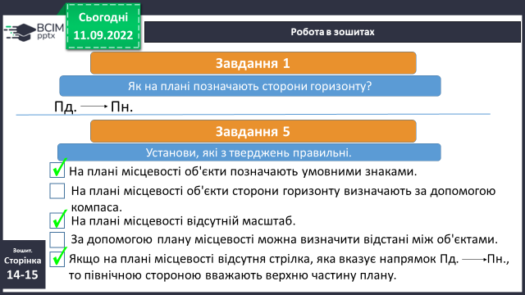

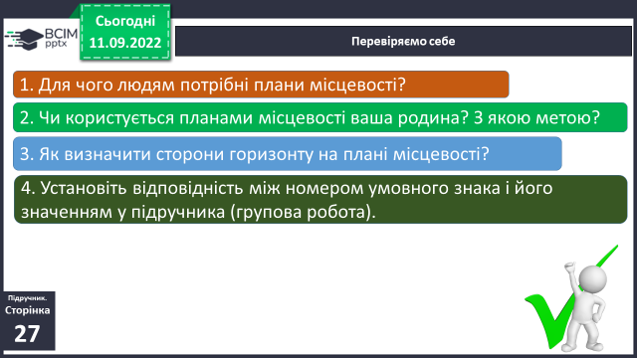

*Слайд19.* Перевіряємо себе.

*Прочитайте висновок.*

1. **Підсумок**

*Слайд20.* Коротко про головне.

…найпершими картами в історії людства були плани. Вони використовувалися стародавніми мореплавцями. Під час планування експедиції дослідники збирали весь картографічний матеріал про територію, яку вивчали. Отримані відомості відображали на папері. Так створювалися плани місцевості. Вони стали основою для створення карт.

*Слайд21.* Чи знаєте ви, що….

*Слайд22.* Домашнє завдання

Повторити тему на сторінках

с. 24-27.

Короткий запис у щоденник

с.24-27

Обстежте подвір’я та виконайте його план.

Роботи надсилайте на Human.

7.**Рефлексія**

*Слайд27.* Рефлексія. Ромашка Блума.

